

20
المملكة العربية السعودية
وزارة التعليم
الإدارة العامة للتعليم بمنطقة .......

اختبار ( منتصف الفصل الدراسي الاول ) مادة العلوم للصف السادس لعام 1446 هـ

اسم الطالب / ة : .....................................................................................

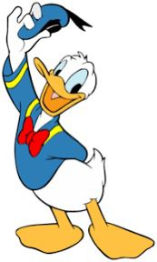
السؤال الأول :

10
أ) ما المصطلح العلمي للعبارات التالية :-
1- ( ) انتقال الصفات من الآباء إلى الأبناء .
2- ( ) العملية المستمرة في النمو والانقسام والتعويض .
3- ( ) الوحدة الأساسية للمخلوق الحي .

ب ) نقارن بين الخلية الحيوانية والخلية النباتية في الجدول :-
وجه المقارنة | الجدار الخلوي | البلاستيدات الخضراء | النواه | الفجوات

ج ) مثالاً لكل مما يلي:
1- صفة موروثة ................................
2- عضو ...............................
3- مركب موجود في الخلية ..................................
السؤال الثاني

أ ) نضع علامة  او  امام العبارات التالية:

الخلايا هي الوحدة الأساسية للتركيب والوظيفة
أول من شاهد الخلية هو روبرت هوك
النقل النشط هو انتقال المواد عبر الأغشية دون الحاجة للطاقة
بناء العنكبوت عشه صفة مكتسبة
التنفس الخلوي لا يتم الا بوجود الضوء

ب) نختار الاجابة الصحيحة فيما يلي :
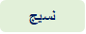
1_ الصفة التي تمنع صفة اخرى من الظهور هي ..........................
2_ مركز الطاقة في الخلية ...........................
3_ مجموعة الخلايا المتاشبهة تشكل ........................
4_ سلوك ومهارات تولد مع الانسان أو الحيوان ..............................

ج ) ما المواد التي يحتاج إليها النبات للقيام بعملية البناء الضوئي :-
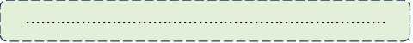

سكره الشمري

